Abonnements
Im Wiki können die Benutzer Seiten abonnieren. Bei einer Änderung werden alle Abonnenten per Email informiert, in der Nachricht ist direkt einsehbar was geändert wurde. Der Bearbeiter einer Seite erhält keine Benachrichtigung über seine Änderung.
Seiten können nur von eingeloggten Benutzern abonnierten werden, nicht aber von Gästen1). Durch einen Klick auf das Brief-Icon in der Toolbar am rechten Rand kann die aktuelle Seite oder der aktuelle Namensraum abonniert werden. Indem der oberste Namensraum abonniert wird, erhält der Benutzer Benachrichtigungen über jede Änderung.
Aboverwaltung

Hinweise für Administratoren
Abonnements sind nicht standardmäßig aktiviert, da sie bei großen Wikis den Mailserver stark belasten können. Sie müssen in der Konfiguration im Abschnitt "Benachrichtigung" zuerst aktiviert werden bevor sie benutzt werden können.
Setzen Sie dafür wie im folgenden Bild den Haken bei E-Mail-Abos zulassen:
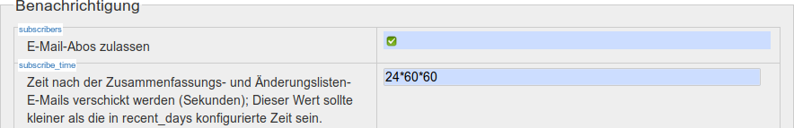Abonnements aktivieren
Für den Mail-Versand von Benachrichtigungen durch die Abonnement-Funktion muss das Wiki Emails verschicken können. Falls auf dem Server kein Mailserver verfügbar ist, kann stattdessen das smtp-Plugin verwendet werden, um den Mailversand zu ermöglichen.
Bitte beachten Sie auch den Artikel Email Subscriptions in der DokuWiki-Dokumentation (in englischer Sprache).
Tracedump:
newBaseSize: 16pt
newBaseSizeInPt: 16

1)Eine Alternative für die Beobachtung von Seitenänderungen auch für nicht angemeldete Benutzer sind Feeds (RSS und ATOM)

